***DEMOSTRACION DE LA INTERACCION CON EL CODIGO***

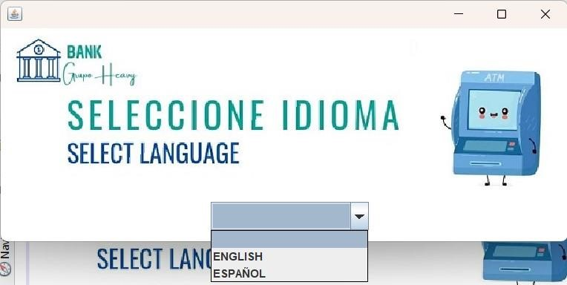

Empezamos con una interfaz de selección de idioma, el programa del cajero maneja 2 idiomas es de español y el de inglés. (Usaremos el español como prueba y demostración)

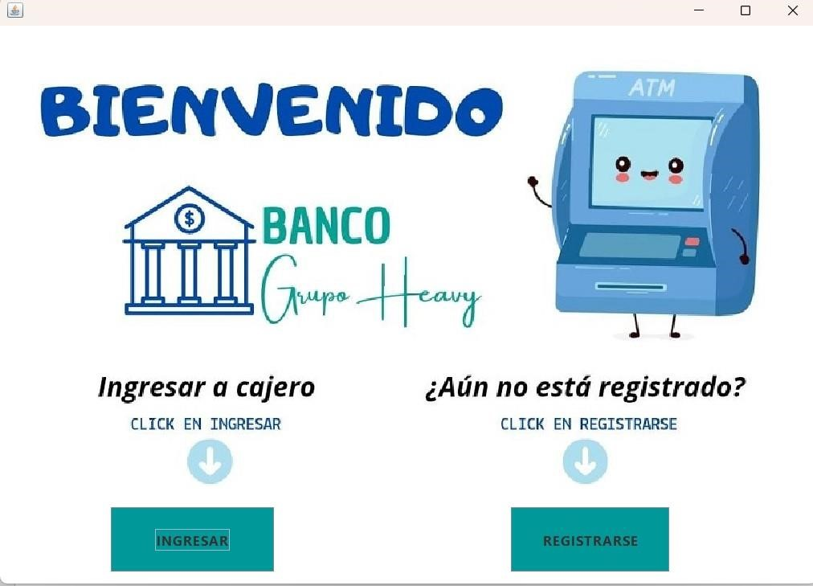

Una vez seleccionado el idioma se abre una interfaz de bienvenida al cajero con dos opciones, una opción de INGRESAR en la que se realizan todas operaciones del cajero la otra opocion es la de REGISTRASE en el caso de no ser un cliente o no tener cuentas podemos usar esta opción para la creación de nuevos clientes y creación de cuentas.(Como caso prueba empezaremos como nuevo cliente)